Щукина Е.Б.,
педагог дополнительного образования
МАНУ ДО ДДТ «Юность»

Проведение диагностики в объединении «Предание»
социально-педагогической направленности

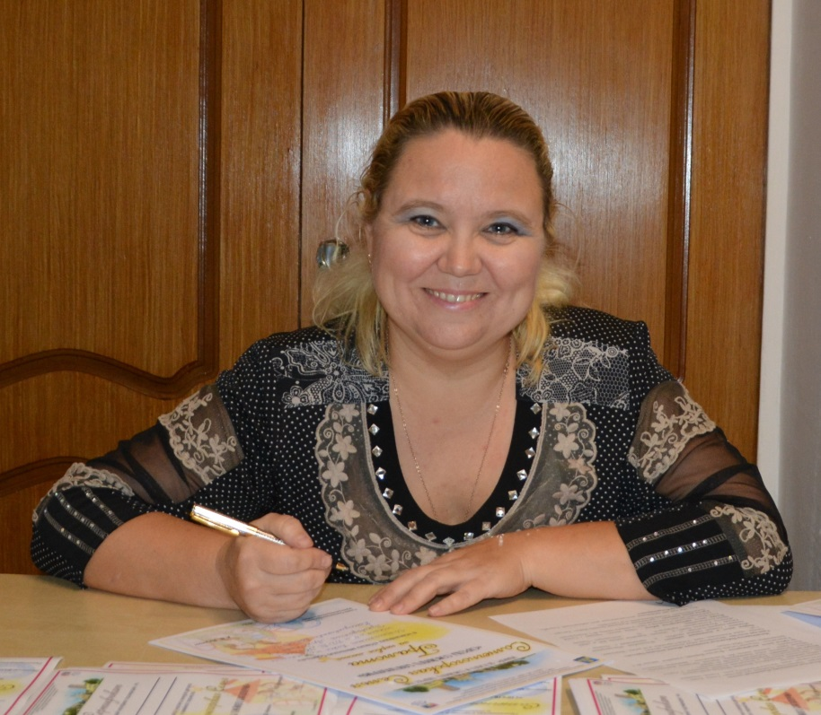
Близится завершение учебного года. И с его окончанием актуально встает вопрос проведения диагностики работы за весь учебный год. Конечно, каждый педагог постоянно проводит диагностику во время каждого занятия, чем бы дети не занимались: рисовали ли они, считали, складывали, пели или танцевали, в конце занятия мы всегда проверяем полученные результаты, это наша ежедневная работа. Но в современных условиях, когда результаты диагностики требуются и для аттестации, и для различных контролирующих инстанций, мы должны уметь грамотно их определить и наглядно представить.
Творческое объединение «Предание» имеет социально-педагогическую направленность, я занимаюсь с детьми 5-6 лет основами православной культуры. Поэтому диагностика включает в себя две составляющие: диагностику нравственной воспитанности и диагностику усвоения знаний ОПК.
Подведение итогов осуществляется 2 раза в год. Причем диагностика нравственной воспитанности имеет входящий и итоговый контроль (октябрь и май), а диагностика знаний промежуточный и итоговый (декабрь и май).
Подведение итогов осуществляется методом педагогического наблюдения и анализа результатов проведения ролевых игр, викторин, тестирований, специальных методик по диагностике нравственной воспитанности дошкольников во время проведения утренников, посвященных православным праздникам, во время экскурсий, выездных занятий, а также на годовых итоговых занятиях.
Документальные формы подведения итогов – дневники педагогических наблюдений и карты оценки результатов тестирования.
В соответствии с данными дневников наблюдений определяются уровни нравственной воспитанности дошкольников и сформированности отдельных черт индивидуальности ребенка.
1. Если данная черта не проявляется даже при непосредственном стимулировании и помощи взрослого или проявляется очень слабо (т.е. находится ниже порога зоны ближайшего развития), то ее следует отнести к низкому уровню. Например, ребенок либо вообще отказывается трудиться, капризничает, плачет, либо, не заявляя открыто о своем отрицательном отношении к работе, уклоняется от ее выполнения или выполняет крайне небрежно. Все это – вопреки настоятельным просьбам педагога (или родителей).

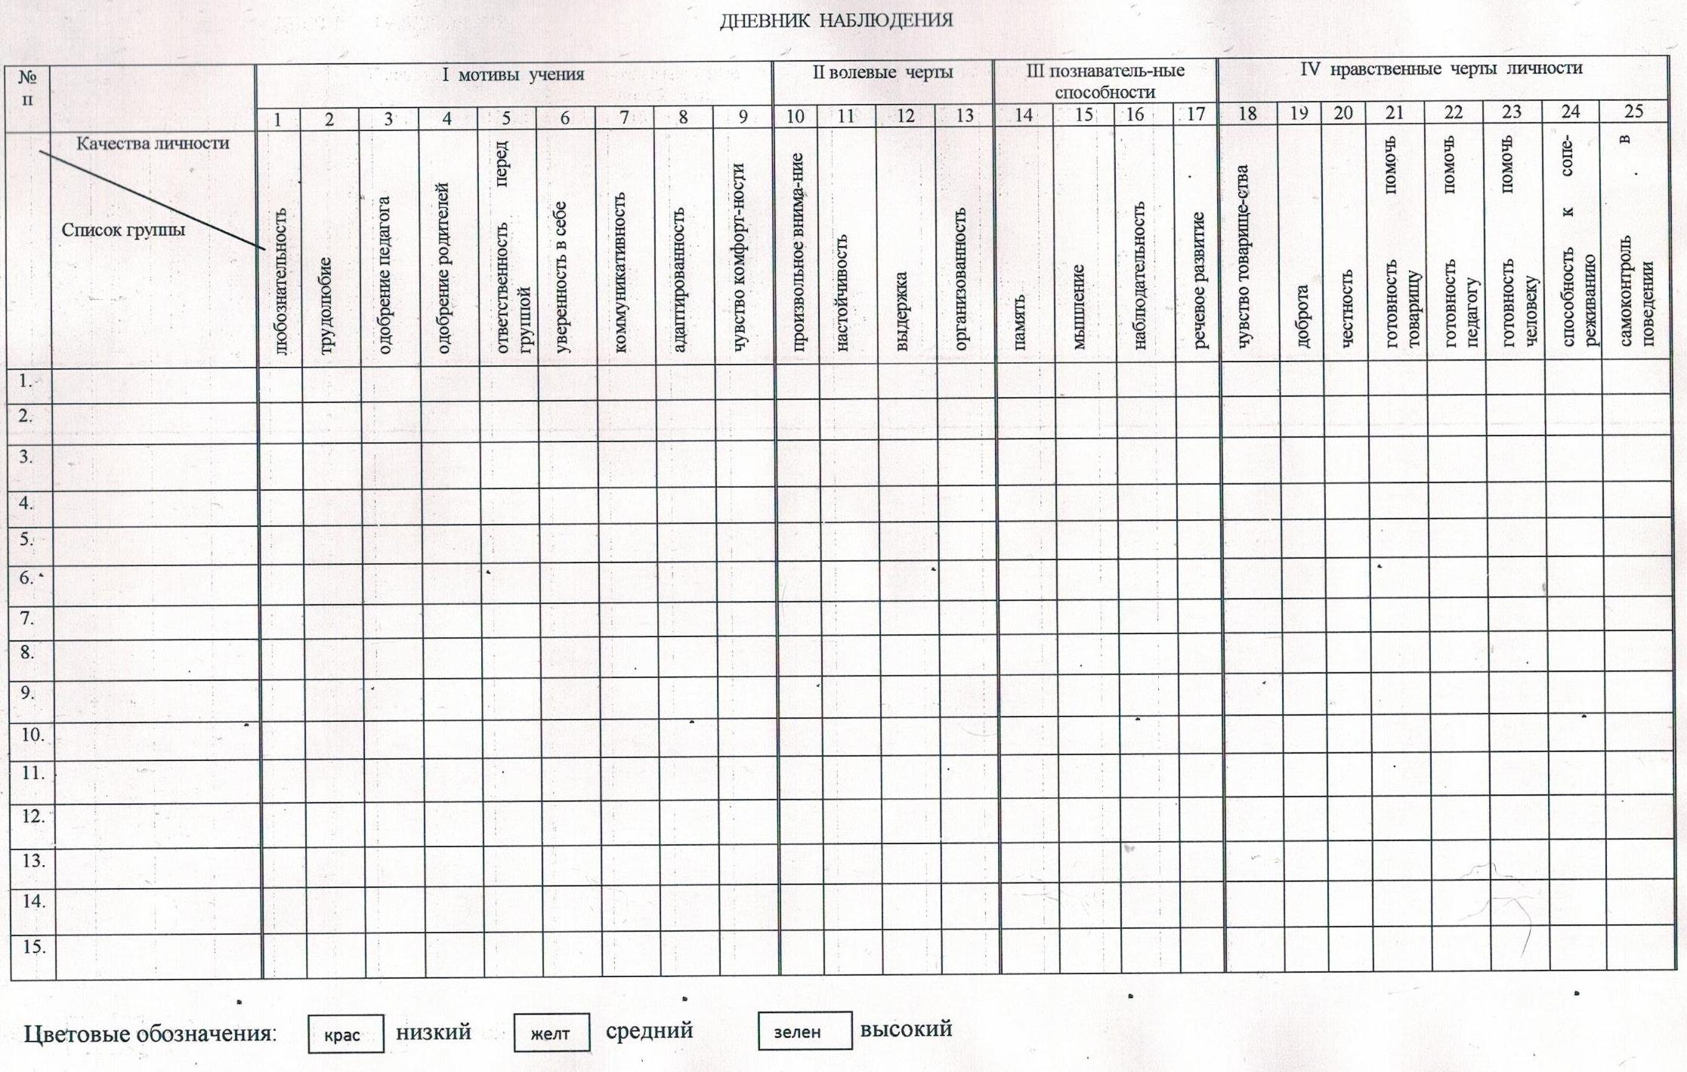

2. Если данная черта при непосредственном стимулировании и помощи педагога проявляется в достаточной степени – уровень квалифицируется как средний. Средний уровень характеризуется, в основном, безразличным отношением ребенка к выполнению заданий, т.е. он выполняет работу удовлетворительно, но без особой охоты и только под контролем взрослых. Сам процесс труда не является стимулом для выполнения задания.
3. Те черты, которые ребенок проявляет самостоятельно, относят к высокому уровню (что соответствует уровню актуального развития). Ребенок охотно трудится даже при отсутствии контроля со стороны взрослого, с готовностью выполняет даже непривлекательные, но необходимые задания. Ему доставляет радость сам процесс выполнения работы.
Объединив данные дневников педагогических наблюдений каждой группы воспитанников, была составлена диаграмма нравственной воспитанности обучающихся на начало, середину и конец каждого учебного года. Из нее видно, что показатели на начало года всегда ниже остальных. Это объясняется психологической перестройкой детского организма в связи с началом обучения. И задача педагога помочь воспитанникам привыкнуть к режиму занятий и повысить мотивацию к обучению. Увеличение показателей к середине года объясняется подготовкой к Рождеству Христову и, как следствие, повышением активности обучающихся. Задача педагога – во второй половине учебного года не только не охладить интереса обучающихся, но и постараться активизировать воспитанников, используя события православного календаря: Сретение, масленицу, прощеное воскресенье, Великий пост, вербное воскресенье и Воскресение Христово.
Диаграмма диагностики нравственной воспитанности и сформированности отдельных черт индивидуальности обучающихся по программе «Основы православной культуры» за 2012-2017 учебные года демонстрирует успешную работу педагога дополнительного образования.
Второй составляющей диагностики является усвоение знаний ОПК. Она проводится в форме тестирования, затем результаты переводятся в процентное выражение. В творческом объединении «Предание» проводятся и заочные тестирования, с участием родителей. Так что это не столько контроль знаний, сколько просветительская акция среди родителей и дополнительная мотивация к занятиям у детей.

